Italský citronový koláč se skyrem

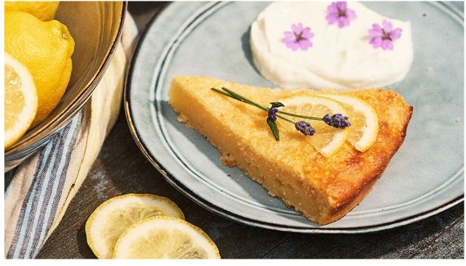

Suroviny
polohrubá mouka 2 šálky
kypřicí prášek 2 lžičky
sůl 1 špetka
vejce (větší vejce) 2 ks
hnědý cukr 3/4 šálku
skyr 3/4 šálku
citronová kůra
citronová šťáva 1/4 šálku
olivový olej (olivový nebo jiný rostlinný olej) 3/4 šálku

Postup přípravy
1. Troubu předehřejte na 180 stupňů. Vymažte kruhovou formu máslem a vysypte
polohrubou moukou.
2. Smíchejte v misce všechny suché ingredience. V jiné míse rozšlehejte vejce s cukrem.
Přidejte zbytek tekutých přísad včetně skyru a dobře promíchejte. Pak postupně k
tekutým ingrediencím přidejte i ty se sypké.
3. Dohladka zpracované těsto pak nalijte do formy a pečte na 30–35 minut.

